Conditus Taležlauf – Cilj z razgledom razpis 2019
Športno društvo Ribno v nedeljo, 11. 8. 2019 organizira sedmi Conditus Taležlauf – Cilj z razgledom.
Kraj prireditve: Ribno pri Bledu
Štart teka: Pri Hotelu Ribno (480 m n.v.) ob 10. uri
Cilj teka: Lovska koča na Taležu (726 m n.v.)
Podatki o progi: Trasa teka, dolžine 9,7 km, bo potekala po gozdnih in makadamskih poteh ter stezah z vzponom in spustom z najvišje točke teka Tolstega vrha (873 m n. v.). Na progi so tri okrepčevalnice z vodo.
Vodja tekmovanja: Miha Valant
Informacije: Miha Valant (041/885-698) e-pošta: info@talezlauf.si in www.talezlauf.si
Prijavnina:
Predprijave do 06.08.2019 plačilo na TRR 07000-0000477233 ŠD Ribno, Izletniška ulica 11 - Ribno, 4260 Bled (10eur), pri plačilu na TRR je potrebno v NAMEN vpisati ime in priimek osebe za katero je bilo plačano. Na dan tekmovanja od 8:00 do 9:45 ure prijavnina znaša 12 EUR.
Graf proge:
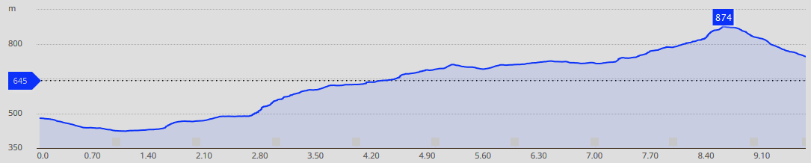
Nagrade:
Prvi trije tekmovalci absolutno (moški, ženske) dobijo pokale in praktična darila. Prvi trije v kategorijah medalje.
Kategorije:
Moški | Ženske
Do 19 let | Do 29 let
Od 20 do 29 let | Od 30 do 39 let
Od 30 do 39 let | Od 40 do 49 let
Od 40 do 49 let | Od 50 do 59 let
Od 50 do 59 let | Nad 60 let
Od 60 do 69 let
Nad 70 let

Zdravstveno varstvo:
Vsak udeleženec tekmovanja tekmuje na lastno odgovornost. Ob progi in na cilju bo poskrbljeno za nujno medicinsko pomoč.
Garderoba:
Za prevoz opreme na cilj poskrbi organizator za vse, ki jo bodo oddali na označeno mesto do 10 min pred štartom.
Splošni pogoji:
Sodelujejo lahko vsi, ki izpolnijo prijavnico in poravnajo prijavnino. S podpisom na prijavnici udeleženci potrjujejo, da se strinjajo s pogoji prireditve. Udeleženci tečejo na lastno odgovornost. Vsi tekači so udeleženci v cestnem prometu, dolžni so upoštevati cestnoprometne predpise, navodila in opozorila organizatorjev. Organizator ne odgovarja za nastalo škodo, ki si jo povzročijo udeleženci med seboj ali proti tretji osebi. Udeleženci s podpisom prijavnice soglašajo z objavo fotografij na spletni strani organizatorja.
Vsak tekač mora imeti vidno štartno številko ob prihodu v cilj (na sprednji strani majice ali pritrjeno na pasu) drugače je tekmovalec diskvalificiran!
Vodeni otroški pohod:
V okviru prireditve CONDITUS TALEŽLAUF 2019 – Cilj z razgledom, tudi letos organiziramo vodeni pohod za otroke. Start in cilj pohoda sta ista kot za tekače, dolžina pohoda je 3 km in poteka po makadanski poti in gozdni stezici. Pohod je primeren za vse otroke starejše od štirih let lahko pa tudi mlajši v spremstvu staršev. Na cilju pohoda pri lovski koči na Taležu vse čaka okrepčilo in spominjska medalja. Pohodniki sartajo ob 9.15 uri, zaradi lažje organizacije je potrebna prijava na prijavnem mestu do 5 minut pred startom.

